НОВОСТИ

Технология световой демаркации опасных зон
будет представлена на выставке Всероссийской недели охраны труда
20.09.2022
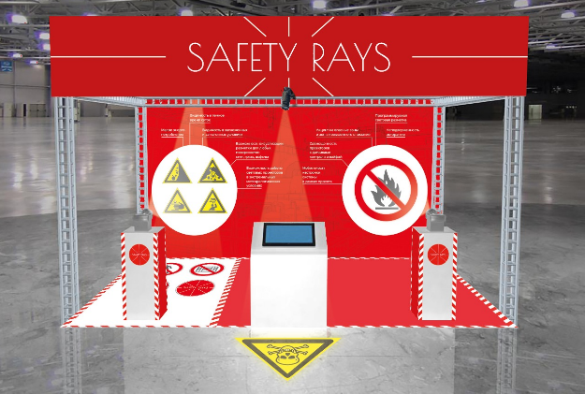
В рамках выставки компания «Safety Rays» - производитель проекторов для световой демаркации представит инновационную технологию - демаркацию статических и динамических опасных зон на промышленных предприятиях с помощью световых проекторов. Посетителей ждет интерактивный стенд, где в режиме реального времени будет показана работа системы «safety rays». В качестве образца будут представлены способы демаркации различных опасных зон на производственных предприятиях.
Один из ключевых проектов компании в этой области - реализован во ВНИИНМ «Росатома» («Высокотехнологический научно-исследовательский институт неорганических материалов имени академика А.А. Бочвара" (один из ведущих НИИ «Росатома»).

Ростехнадзор проведет конференцию

в рамках Всероссийской недели охраны труда
16.09.2022
Статс-секретарь - заместитель руководителя Федеральной службы по экологическому, технологическому и атомному надзору (Ростехнадзор) Александр Демин 28 сентября 2022 года проведет в Сочи конференцию на тему: «Развитие законодательства в области промышленной безопасности. Новые подходы к формированию системы нормативного правового регулирования».
В ходе дискуссии будут затронуты вопросы совершенствования законодательного регулирования в области промышленной безопасности и смежных отраслях права. Центральной темой станет обсуждение разрабатываемых Ростехнадзором изменений в Федеральный закон «О промышленной безопасности опасных производственных объектов». С основным докладом выступит начальник Правового управления Ростехнадзора Дмитрий Яковлев.
МЧС России проведет тактические учения на

в рамках Всероссийской недели охраны труда

27 сентября, в день открытия VII Всероссийской недели охраны труда (ВНОТ), в парке науки и искусства «Сириус» в Сочи пройдут показательные пожарно-тактические учения МЧС России.
Демонстрация аварийно-спасательных работ будет проводиться по нескольким направлениям: тушение пожара, спасение условных пострадавших с высоты, помощь при ДТП, ликвидация утечки химически опасных веществ. При этом будут задействованы около 100 специалистов и 27 единиц техники.
МЧС России представит современные образцы пожарно-спасательной техники и средств защиты пожарных. Среди экспонатов - комплекс управления воздушными потоками, тоннельный пожарно-спасательный автомобиль, несколько видов пожарных автоцистерн и аварийно-спасательных автомобилей, а также вездеход, лодка для сплава по горным рекам и мотоциклы.
Кроме того, в рамках мероприятий будет работать консультационный пункт МЧС России и интерактивная площадка для гостей и участников мероприятия. В этом году специалистами ведомства проводятся консультации по пожарной безопасности, защите населения и территорий от чрезвычайных ситуаций природного и техногенного характера и безопасности людей на водных объектах.
29 сентября пройдет демонстрация преимуществ использования в качестве мер пожарной безопасности, а также устройства и работы: автономных дымовых пожарных извещателей (АДПИ); средств индивидуальной защиты органов дыхания (СИЗОД); первичных средств пожаротушения.
Запланировано проведение мастер-классов по правилам одевания боевой одежды пожарного при выезде по сигналу «Тревога» и по правилам применения первичных средств пожаротушения.
В рамках деловой программы ВНОТ под руководством заместителя Министра Российской Федерации по делам гражданской обороны, чрезвычайным ситуациям и ликвидации последствий стихийных бедствий Ильи Денисова пройдет совещание руководителей служб охраны труда территориальных органов, организаций, учреждений МЧС России.
VI Всероссийская неделя охраны труда
пройдет с 27 по 30 сентября 2022 года в Cочинском парке науки и искусства «Сириус».
Организатором Всероссийской недели охраны труда выступает Министерство труда и социальной защиты Российской Федерации, оператором – Фонд Росконгресс. Партнерами ВНОТ-2022 выступают компании: ГК «Росатом», ПАО «Газпром», ПАО Банк ВТБ, ПАО «РусГидро», ПАО «ГМК «Норильский никель», ООО УК «Металлоинвест», Объединённая компания «РУСАЛ», ПАО «Новолипецкий металлургический комбинат», ОАО «РЖД», ООО «Производственная безопасность и экология», ГК «Восток-Сервис», ГК «ЭкоСтандарт», ПАО «МТС», ООО «СМС - Информационные Технологии», «Инфосистемы Джет», Альфа Тренинг.
Один из информационных партнеров – журнал «Безопасность труда в промышленности».
Следить за обновлениями деловой программы можно на http://rusafetyweek.com
Справочно:
Всероссийская неделя охраны труда проводится ежегодно с 2015 года во исполнение Постановления Правительства РФ от 11.12.2015 N 1346 «О Всероссийской неделе охраны труда». VII Всероссийская неделя охраны труда пройдет 27-30 сентября 2022 года в парке науки и искусства «Сириус», Сочи.

